

اعداد

الدكتورة بتول زينل علي الدكتورة سمية نعيمة حوار

الدكتورة فادية فلاح حسن الدكتور ثامر عبد الشهيد

**علم**

**الفطريات**

**جامعة بغداد**

**كلية التربية للعلوم الصرفة (ابن الهيثم)**

**قسم علوم الحياة**

**علم الفطريات Mycology**

**العوامل البيئية (الفيزياوية) المؤثرة في نمو الفطريات**

**1- درجة الحرارة Temperature**

تتباين الفطريات من حيث مدى درجات الحرارة التي تستطيع أن تنمو فيها وعادة تتراوح ما بين 0°م و 50°م أو أكثر أما الحرارة المثلى فتتراوح ما بين 20-30°م. واعتماداً على درجات الحرارة تقسم الفطريات إلى ثلاث مجاميع:

1. الفطريات المحبة لدرجات الحرارة المعتدلة Mesophilic fungi: والتي تنمو بدرجات حرارة معتدلة ضمن المدى 10-40°م، أما الدرجة المثلى Optimum temperature لنموها فتكون ما بين 25-35°م وتضم غالبية الفطريات.
2. الفطريات المحبة لدرجات الحرارة الواطئة Cold-Loving or Psychrophilic fungi: وهي الفطريات التي تنمو في درجات حرارة واطئة تصل بعض الأحيان إلى الصفر وضمن المدى العام 5-30°م والدرجة المثالية لنموها هي 15°م.
3. الفطريات المحبة لدرجات الحرارة المرتفعة Heat-loving or Thermophilic fungi: وهي التي تنمو بدرجات حرارية ضمن المدى 20-50°م وقد تصل إلى 58°م، أما الدرجة المثلى لنموها فتكون 40°م وتتواجد عادة في المناطق الحارة وأكوام القش.

**2-التركيز الايوني للهيدروجين أو الاس الهيدروجيني pH:**

إذ تفضل الفطريات النمو في الوسط القريب من المتعادل الى الحامضي ما بين الرقم الهيدروجيني 3-6، وتنمو الخمائر بدرجة حموضة تصل الى 2، ويتغير الرقم الهيدروجيني في المزرعة الفطرية مع زيادة نمو الفطر وفعاليته بسبب تراكم العديد من النواتج الايضية مثل الامونيا والأحماض العضوية، CO2 وغيرها مما يجعل الوسط أقل ملائمة.

**3-الماء والرطوبة Water and humidity**

تتباين الفطريات من حيث حاجتها إلى الماء، فالفطريات المائية Aquatic fungi تحتاج إلى الماء بصورة سائلة لكي تنمو فيه، وقسم من الفطريات يكتفي برطوبة عالية والبعض الآخر يستطيع تحمل الجفاف عن طريق تكوين تراكيب مقاومة كالأجسام الحجرية أو السبورات الكلاميدية، ويتطلب نمو الفطريات حداً أدنى للرطوبة وقد تستفيد من هذه الظاهرة في حفظ الأغذية والمحاصيل الزراعية وذلك يخفض محتواها من الماء إلى درجة معينة تمنع نمو الفطريات فيها.

**4-الضوء Light**

تختلف الفطريات اختلافاً كبيراً من حيث حاجتها إلى الضوء بالرغم من أن الضوء لا يؤثر بصورة مباشرة على النمو إلا أن بعض الضوء يكون ضرورياً لتكوين الأبواغ كما يلعب الضوء دوراً في انتشار أبواغ بعض الفطريات حيث تكون الحوامل الحافظية في هذه الفطريات موجبة الانتحاء الضوئي وتقذف أبواغها اتجاه الضوء. أما العراهين (Mushrooms) التي يتناولها الإنسان فتنمو بصورة أفضل في الكهوف المظلمة وأن الضوء العالي يثبط نموها.

**5-الاوكسجين (O2)**

إن الغالبية العظمى من الفطريات هي هوائية إجبارية Obligate aerobic حيث تحتاج إلى الاوكسجين لنموها ولكن توجد بعض الأنواع التي تكون لاهوائية إجبارية Obligate anaerobs خاصة التي تعيش في المياه الآسنة ومياه المجاري والتي تعود إلى الفطريات البيضية إذ تستطيع أن تعيش بغياب الاوكسجين نتيجة حصول تحورات تركيبية أو فسلجية فيها.

إن الفطريات تحتاج أن تتنفس كسائر الأحياء الاخرى لغرض أكسدة المواد العضوية التي تتغذى عليها ومن ثم تحرير الطاقة للقيام بالأعمال الحيوية المختلفة، كما تحتاج الفطريات إلى الاوكسجين لبناء التركيب الخلوي إذ يدخل في تركيب الأحماض الدهنية المشبعة والستيرولات Sterols وغيرها، فالفطريات تتنفس وتوجد ثلاثة أشكال من التنفس حسب طبيعة الفطر الذي يستمد طاقته من أكسدة مركبات عضوية وتحرير الالكترونات من تلك المركبات وتحويلها إلى مستلم معين:

1. اذا كان المستلم للالكترونات مركبات عضوية فالعملية تدعى بالتخمر Fermentation.
2. إذا كان المستلم للالكترونات مركبات لا عضوية فالعملية تدعى التنفس اللاهوائي.
3. إذا كان المستلم الآخر للالكترونات هو الاوكسجين فالعملية تدعى بالتنفس الهوائي.

**النمو في الفطريات Fungal growth**

إن تعريف مصطلح النمو في الفطريات بصورة عامة يختلف باختلاف الشكل الخضري، بعض العلماء عرف النمو على أنه الزيادة في عدد الأنوية وعدد الخلايا وحجمها أو في كمية المادة البنائية غير الحية. علماء آخرون عرفوا النمو أنه الزيادة في كتلة أو عدد الخلايا، من هذين التعرفين يمكن أن نستنتج بأن النمو يكون في تضاعف المادة الحية أو البروتوبلاست وهذا التضاعف يختلف باختلاف الشكل الخضري للفطريات وكما يلي:

**1- نمط النمو الخميري**

ويشمل هذا النمط الخمائر المتبرعمة والمنشطرة وأن هنالك علاقة بين النمو والتكاثر إذ أن تضخم البروتوبلاست الناتج من نمو الخميرة المتبرعمة (Budding yeast) يحفز تكوين البرعم الذي ينفصل بعد الزيادة في الحجم ليكون خلية جديدة. تتكرر هذه العملية وتتضاعف الخلايا في عددها. اما في الخميرة المنشطرة فتتضخم الخلية الأم ثم تنشطر إلى خليتين كل منها ينمو إلى حجم الخلية الأم وبذلك يكون نمو الخميرة يعني زيادة في عدد الخلايا المستقلة.

**2-النمو البلازمودي Plasmodial growth**

ويحدث في الفطريات الهلامية حيث يكون الجسم الخضري بشكل بلازموديوم (كتلة بروتولازمية متعددة الانوية محاطة بغشاء الخلية يشبه الاميبا) في هذا النوع قد يتضاعف البروتوبلاست في أي جزء من البلازموديوم وهذا يدل على أن جزء من البلازموديوم قادر على التوالد بنفسه.

**3-النمو القمي Apical growth**

ويحدث في الفطريات الخيطية حيث يتركز النمو عند قمة الخيوط الفطرية التي يسري فيها بروتوبلاست جديد باستمرار قادم من المنطقة تحت القمية، كما أن هنالك تجمع فمي للحويصلات السايتوبلازمية التي ترسل الى قمة الخيط لتجهيز المصدر الكافي لغشاء سايتوبلازمي جديد، أن النموذج العام للنمو القمي في الخيط الفطري تتضمن الاشتراك المباشر للشبكة الاندوبلازمية ER والديكتيوسومات والحويصلات السايتوبلازمية Macro and Microvesicles والاخيرة تتحد مع الغشاء البلازمي وتفرغ مادتها الأساسية التي إما أن تكون إفرازية تحوي على انزيمات هدم الجدار وبعضها يحوي على مواد بناء الجدار فتعمل جميعاً على تمدده كما في الشكل:

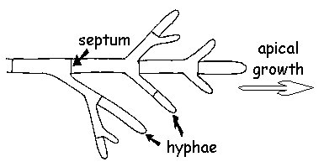

**التكاثر في الفطريات Reproduction in fungi**

التكاثر هو عملية تكوين أفراد جدد لها جميع خصائص النوع وزيادة عدده والمحافظة على بقائه. التكاثر في الفطريات يكون إما لا جنسي Asexual أو جنسي Sexual ويتم كلاهما بعدة طرق سنأتي إليها لاحقاً.

تعتمد الفطريات على التكاثر اللاجنسي أكثر من التكاثر الجنسي وذلك لأن التكاثر اللاجنسي يكون أفراداً عديدة (آلاف من الوحدات التكاثرية) ويتكرر لعدة مرات على فترات طويلة كما يحصل التكاثر اللاجنسي تحت الظروف الطبيعية للنمو بعد نضج الطور الجسدي، أما التكاثر الجنسي فيحصل تحت ظروف خاصة وقد يحدث لمرة واحدة في دورة الحياة وينتج وحدات تكاثرية قليلة.

هنالك بعض المصطلحات يجب التعرف عليها قبل الخوض في طريق التكاثر وهي:

**- الفطريات الكلية الاثمار Holocarpic fungi:** وهي الفطريات التي يتحول فيها الثالس الفطري (الطور الجسدي) بأكمله إلى تراكيب تكاثرية واحدة أو أكثر جنسية أو لا جنسية بحيث لا تجتمع الاطوار الجسدية مع الأطوار التكاثرية في نفس الثالس مثال عليها الفطريات الهلامية Myxomycota.

**- الفطريات الحقيقة الاثمار Eucarpic fungi:** وهي التي تمثل الغالبية العظمى من الفطريات وفيها يتحول جزء من الثالس الجسدي إلى أعضاء تكاثرية جنسية أو لا جنسية ويبقى جزء آخر من الثالس الجسدي لتأدية العمليات الحيوية الجسدية للفطر، إذ تجتمع الأطوار التكاثرية والجسدية في نفس الثالس.

**- الفطريات متماثلة الثالس Homohallic fungi:** هي الفطريات التي تكون أعضاء أو تراكيب جنسية ذكرية وانثوية وقادرة على أن تخصب نفسها بنفسها أي لها الفة جنسية بين أعضائها الجنسية (أحادية المسكن).

**- الفطريات متباينة الثالس Heterothallic:** هي الفطريات التي تكون منفصلة الأجناس أي فطر انثوي وفطر ذكري ولا يحصل التكاثر الجنسي إلا بوجود الجنسين (ثنائية المسكن).

**التكاثر اللاجنسي Asexual reproduction**

ويتم بتكوين وحدات تكاثرية لا جنسية بطرق مختلفة:

**1-التفتت أو التجزؤ Fragmentation وتكوين الاويدات Oidia**

يتفتت جسم الفطر الخيطي إلى قطع صغيرة تمثل الخلايا المكونة للهايفة الأصلية وتحدث هذه العملية في قمم الخيوط وتعرف كل خلية منفصلة بمصطلح الاويديم Oidium (جمع Oidia) وتسمى كذلك بالسبورات المفصلية Arthrospores وذلك لأنها تنفصل من منطقة الحاجز العرض. قد تتحول الخلايا قبل انفصالها إلى خلية كروية سميكة الجدار تسمى بالسبورات الكلاميدية Chlamydospores وهي سبورات مقاومة لها القدرة على تحمل ومقاومة الظروف الغير الملائكة لحين عودة الظروف الملائمة تنبت إلى فطر جديد، مثال على فطر يتكاثر بطريقة الاويديات هو *Geotrichum candidum*.

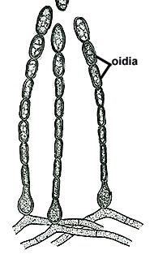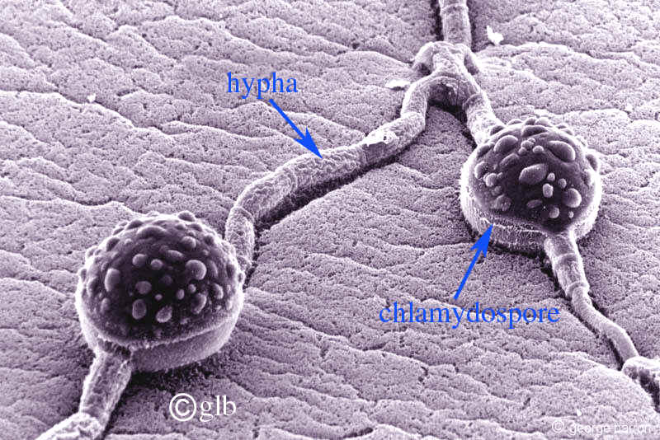

**2-الانشطار Fission**

وهي طريقة شائعة للتكاثر في البكتريا كما تحصل في بعض الخمائر مثل خميرة *Schizosaccharomyces*. إذ تنقسم أو تنشطر الخلية إلى خليتين بواسطة تخصر السايتوبلازم وانقسام النواة، فتنقسم الخلية إلى خليتين صغيرتين متساويتين بالحجم تنموان إلى حجم الخلية الأم بعد انفصالهما.

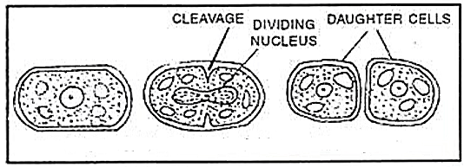

**التكاثر بالأنشطار في الفطريات**

**3-التبرعم Budding**

وهي طريقة شائعة في الخمائر ومنها خميرة السكر *Saccharomyces* sp. إذ يتكون نمو جانبي من الخلية الأصيلة عند نقطة معينة يعرف بالبرعم Bud أو السبور البرعمي Blastospore الذي قد ينفصل عن الخلية الأم ينمو بعد ذلك إلى حجمها أو أن يبقى متصلاً فيها ثم يتبرعم بدوره ليكون خيطاً قصيراً من عدة خلايا يسمى بالمايسليوم أو الهايفة الكاذبة Pseudohypha.

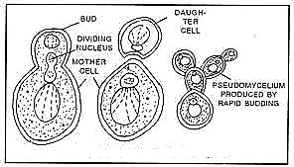

**التكاثر بالتبرعم في الخمائر**

**4-إنتاج الأبواغ Spore formation**

ويمثل أغلب الطرق الشائعة للتكاثر اللاجنسي في الفطريات، تتباين الأبواغ اللاجنسية في شكلها، لونها، حجمها وعدد الخلايا المكونة لها وهذه الصفات تعتمد في التشخيص والتصنيف وتبعاً لطرق تكوين الأبواغ اللاجنسية تقسم الأبواغ إلى نوعين:

**1- الأبواغ الحافظية Sporangiospores**: وهي التي تتكون داخل علب أو حوافظ تسمى Sporangia وتحمل على حوامل خاصة تسمى Sporangiophores. وهذه الأبواغ تتكون بعد أن يعاني بروتوبلاست الحافظة البوغية عدد من الانقسامات إلى أجزاء وحيدة النواة كل جزء يتميز إلى بوغ حافظي. قد تكون الأبواغ الحافظية غير متحركة Aplanospores أو قد تكون متحركة بواسطة الأسواط فتسمى Planospores أو Zoospores. الأسواط تختلف في عددها قد يكون سوط واحد أملس Whiplash أو ريشيTinsel كما تختلف من موقع السوط، إما أن يكون أمامي أو في مقدمة الخلية أو خلفي (في مؤخرة الخلية). وقد يحوي البوغ على سوطين كلاهما من النوع الأملس أو أحدهما أملس والآخر ريشي يتصلان إما بمقدمة الخلية أو جانبية الموقع.

**2-الأبواغ الكونيدية Conidiospores** ويطلق عليها غالباً كونيديا Conidia وهي أبواغ لا جنسية تتكون بصورة عارية وغير محفوظة داخل علب كما تحمل أو تنتج من حوامل خاصة تسمى الحوامل الكونيدية Conidiophores، إذ تتبرعم قمة الحامل لتكون إما كونيدة واحدة مفردة أو سلاسل أو تجمعات عنقودية تنتظم في قمة الحامل، في بعض الأحيان تتجمع الحوامل الكونيدية على هيئة حوامل مركبة بطرق مختلفة مكونة أجساماً ثمرية لا جنسية أهمها: